И.Д.Рудь, И.И.Цуккерман

Поток информации и художественное восприятие

То, что художественное восприятие как-то связано с получением информации, не вызывает сомнений. Сравнительно недавно возникла новая область математики, изучающая закономерности передачи сообщений, — теория информации. Общая форма, в которой получены ее результаты, привлекла внимание и искусствоведов.
Не все заметили предостережения Клода Шеннона: “...при помощи нескольких магических слов, таких как информация, энтропия, избыточность, нельзя решить всех нерешенных проблем” [К.Шеннон. Работы по теории информации и кибернетике. ИЛ, М. 1963, стр. 668]. Возникла опасность вульгаризации, особенно когда стали рассуждать о количестве информации в художественных произведениях и пытаться с помощью теоретико-информационной меры оценивать явления искусства. Предлагалось даже указывать “информативность” программ музыкальных концертов в двоичных единицах [А.Моль. Теория информации и эстетическое восприятие. Изд. “Мир”, М., 1966].
Определение количества информации через вероятность сообщения хорошо согласуется с нашими интуитивными представлениями (“неожиданное информативно”, “достоверно известное наперед информации не содержит”). Однако возникают непреодолимые трудности, когда переходят от некоторых просто формулируемых технических задач к проблеме анализа сложных сообщений. Применительно же к искусству вообще бессмысленно говорить о вероятности данного сообщения или о выборе его из определенного числа возможных сообщений [Ограниченные возможности использования шенноновской меры количества информации рассмотрены в работе А.Н.Колмогорова “Три подхода к определению ‘количества информации’” (Проблемы передачи информации, т. I, № 1, 1965, cтр. 3)].
Попытки разделить информацию, содержащуюся в произведениях искусства, на “эстетическую” и “семантическую” [А.Моль. Теория информации и эстетическое восприятие] не привели пока ни к чему, кроме появления еще нескольких терминов, научное содержание которых не определено. О бесперспективности “искусствометрии”, которая была бы основана на шенноновской мере количества информации, уже говорилось достаточно [См., например, в настоящем сборнике статью: Б.М.Рунин. Информация и художественность].
К числу факторов, от которых зависит художественное впечатление, по-видимому, относится не только количество информации в “эстетическом сообщении”, но и то, что на языке инженеров-связистов можно было бы назвать согласованием источника сообщений с каналами восприятия.
Согласование начинается с надлежащего выбора типа сигналов, несущих информацию. Новой иллюстрацией этой старой истины может служить запись музыки по методу так называемой “видимой речи”. Напомним, что анализатор “видимая речь”, на вход которого подается речевое сообщение, представляет его в виде динамической спектрограммы, показывающей изменения спектрального состава речевого сообщения во времени [Относительно метода “видимой речи” см., например, главу 6 книги “Речь. Артикуляция и восприятие” под редакцией В.А.Кожевникова и Л.А.Чистович. Изд. “Наука”, М.—Л., 1964]. Обычно по оси абсцисс в плоскости изображения откладывается время, по оси ординат — шкала частот, а яркость данной точки изображения указывает, какова была интенсивность соответствующей частотной составляющей в соответствующее время. Запись музыки по методу “видимой речи” представляет собой, таким образом, двухмерное изображение. В отличие от звуковой дорожки на кинофильме такую запись легко истолковать. Можно проследить мелодические ходы, увидеть — в буквальном смысле — гармонические обороты [Примеры записи музыки с помощью спектрограмм обсуждались в докладе И.Д.Рудь и И.И.Цуккермана “О теоретико-информационном подходе к изучению эстетического восприятия” (Тезисы симпозиума “Проблемы художественного восприятия”, Л., 1968, стр. 22)]. Сохранена та же информация, что и в музыке звучащей. Но рассматривание таких изображений уже не создает непосредственного художественного впечатления. Чтобы вызвать живое представление о музыке, требуется “перекодирование”, наподобие того, к которому прибегает дирижер, просматривающий партитуру, т.е. возвращение к привычной системе сигналов.
Однако возможность хорошего согласования источника сообщений и канала определяется не просто выбором типа сигналов, но главным образом тем, как производительность источника соотнесена с пропускной способностью канала. В технике связи эта задача согласования сформулирована очень ясно. Воспользуемся аналогией, предложенной К.Шенноном: “Основная идея теории связи состоит в том, что с информацией можно обращаться почти так же, как с такими физическими величинами, как масса и энергия. Система, изображенная на схеме, грубо говоря, аналогична системе транспортировки; например, можно представить себе лесозавод, выпускающий бревна в определенном пункте, и систему транспортировки для перевозки бревен в другой пункт. В такой ситуации требуется решать два важных вопроса: определить величину скорости R (в кубических футах в секунду), с которой бревна выпускаются заводом, и величину пропускной способности (емкость) С (в кубических футах в секунду) системы транспортировки. Если R больше, чем С, то, конечно, невозможно перевезти всю готовую продукцию лесозавода. Если R меньше или равно С, то возможность перевозки находится в зависимости от того, могут ли бревна быть хорошо упакованы для транспортировки. Предположим, однако, что наш завод лесопильный. Тогда лесоматериал может быть распилен таким образом, чтобы использовать имеющуюся емкость транспортных средств на все 100%. Естественно, что в этом случае, прежде чем отослать эти пиломатериалы потребителю, их было бы надо направлять в плотничный цех приемочного пункта для того, чтобы там придать им первоначальные габариты.
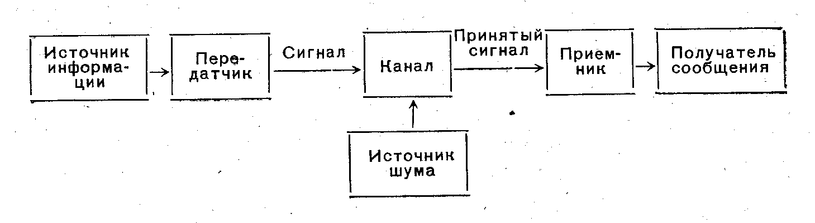
Если эта аналогия верна, то было бы можно выбрать меру R в подходящих единицах, показывающую, как много информации производится за секунду данным источником информации, и вторую меру С, которая определяет пропускную способность канала при передаче информации. Более того, было бы возможно при использовании подходящей кодирующей или модулирующей системы передавать информацию по каналу тогда и только тогда, когда скорость производства продукции R не больше, чем пропускная способность С. То, что это действительно возможно, является ключевым результатом современных исследований” [К.Шеннон. Работы по теории информации и кибернетике, стр. 404].
В приложении к эстетическому восприятию о количественных соотношениях говорить по указанным уже причинам не приходится. Однако понятия о производительности источника, пропускной способности канала, кодировании, пусть даже не столь точно определенные, сохраняют известный смысл и в этой области. Скорость зрительного восприятия, скорость чтения, восприятия речи и т.п. могут быть измерены. Результаты этих измерений достаточно стабильны и имеют определенное значение для инженерной психологии. Пропускная способность — максимально возможная скорость передачи, т.е. скорость при надлежащем согласовании источника с каналом. В опытах, с помощью которых определяли скорость восприятия, всегда оставалось невыясненным, насколько хорошо согласованы источник и канал. Поэтому предпочитают говорить о скорости, а не о пропускной способности соответствующего канала восприятия. Время от времени возникали недоразумения, связанные главным образом с тем, что в опытах такого рода не всегда корректно истолковывались результаты. Не учитывалось в достаточной мере влияние обучения. Не замечалось то, что восприятие — процесс, протекающий одновременно во многих каналах — системах мозга, причем работа этих каналов взаимосвязана. Важнейшее значение имеют и “многоступенчатость” процесса восприятия, и соответствующая ступеням этого процесса сложная, малоизученная иерархия памяти. И все же можно говорить об определенных скоростях передачи информации по тем или иным каналам восприятия. Так, например, скорость предметного зрительного восприятия (скорость узнавания изображений предметов) имеет порядок нескольких десятков двоичных единиц в секунду, скорость чтения несколько меньше, но того же и порядка, и т.д.
“Производительность источника информации” в искусстве не измеряется, но как-то учитывается в наших оценках. Сошлемся хотя бы на пример из недавно опубликованной рукописи С.Я.Маршака, где тоже использовано сравнение с транспортом: “Какая огромная разница между стихом груженым и тем, который идет порожняком. Страшно подумать, что

Льются песни над лугами. . .

формально написаны тем же размером, что и

Жил на свете рыцарь бедный. . .

Один состав идет порожняком, другой — груженый” [С.Я.Маршак. Дом, увенчанный глобусом. Новый мир, 1968, № 9, стр. 181].
Слишком большая избыточность сообщения (когда “состав идет порожняком”) антиэстетична. Она может проявляться в стереотипных мелодических или поэтических оборотах, сюжетных ходах и т.п. То, чего ждешь заранее, т.е. очень вероятное, а следовательно, “малоинформативное”, воспринимается нередко как банальное.

И вот уже трещат морозы
И серебрятся средь полей...
(Читатель ждет уж рифмы: розы;
На, вот возьми ее скорей!)
(А. С. Пушкин)

Вместе с тем нежелательна и другая крайность. Перегрузка каналов восприятия уничтожает художественное впечатление. Сергей Прокофьев как-то заметил, что обилие тем в музыкальном произведении воспринимается слушателем как “бестемица”.
Небезынтересно сопоставить это с результатами многочисленных физиологических и психологических экспериментов, в которых изучалась связь между количеством информации, получаемой той или иной системой, и количеством информации, перерабатываемой ею. Уровень организации систем мог быть существенно различным — от одного нейрона или группы нейронов до анализаторов в целом и даже до коллективов (например, группы операторов, обрабатывающих зрительные или речевые сообщения). Но характер исследуемой зависимости был всегда такого типа, как на рисунке.

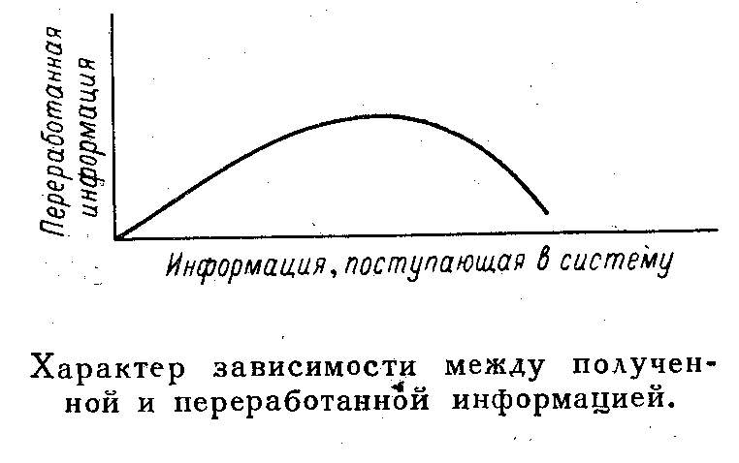
При перегрузке на входе кривая не стремится к некоторому предельному значению, как это было бы в идеальной системе передачи информации. Возникает более или менее резко выраженный спад. Когда производительность намного превосходит скорость транспортировки, транспорт, вместо того чтобы вывозить ту часть груза, которая соответствует его пропускной способности, как это было бы в примере Шеннона, выходит из строя.
Конечно, надо отличать истинные перегрузки от мнимых, вызванных неумением “хорошо упаковать груз для перевозки”. В искусстве главную часть этой работы (“упаковки”, т.е. кодирования) делает художник [В нашем докладе “О теоретико-информационном подходе к изучению эстетического восприятия” рассмотрены некоторые способы “сжатия” сообщений, найденные художниками. Но это сжатие — отнюдь не получение экстракта]. Но немало остается и на долю зрителя, читателя, слушателя. Здесь необходим, как известно, не только жизненный опыт, но и эстетическое воспитание.
Искусство давно открыло главное, что должно отличать эффективную систему передачи информации. Это — кодирование сообщения не поэлементно (как на телеграфе — буква за буквой; как в телевидении — точка за точкой, и т.п.), а в целом. Это — образное видение и образное восприятие. Моделирование такого уровня художественного познания представляется сейчас исключительно трудным, если не невозможным.
Но можно говорить на языке теории передачи сообщений о первых приближениях к эффективному кодированию, т.е. о приближениях, которые относятся к элементам сообщений и к связям между близкими элементами. Эти связи тоже существенны для восприятия художественных произведений.
Цепь восприятия составляется последовательно, звено за звеном, хотя сами звенья могут восприниматься одновременно. Это относится не только к сообщениям, разворачивающимся во времени (музыка, речь), но и к неподвижным изображениям [А.Л.Ярбус. Роль движений глаз в процессе зрения. Изд. “Наука”]. Учесть все связи между всеми звеньями, что было бы необходимо, если хотели бы определить информацию в сложном “эстетическом сообщении”, невозможно. Однако можно как-то судить об условной вероятности звена или элемента сообщения при знании звеньев, непосредственно им предшествующих, а значит, в первом приближении оценивать прирост информации. Благодаря этому у воспринимающего создается ощущение потока информации.
Статистические связи между ближайшими элементами определяют микроструктуру сообщения. Этим пользовались для имитации примитивных музыкальных сочинений с помощью вычислительной машины. Быстро возрастающая сложность статистических исследований с увеличением числа нот в комбинациях, статистика которых изучается, а также недостаточный объем материала для статистики ограничивают эти возможности.
Более далекие связи в музыке уже не поддаются простым количественным оценкам, но они есть и выявляются при восприятии. Одним из примеров служат кадансы — гармонические обороты, завершающие музыкальное построение или целый раздел произведения. Даже не очень подготовленный слушатель чувствует неустойчивость, напряженность гармонического звучания и невольно ожидает разрядки, разрешения, успокоения, т.е. того, что выражается тоникой — основной ступенью лада и построенным на этой ступени трезвучием, способным завершить музыкальное движение. В симметричных (“квадратных”) периодах, состоящих из двух предложений, второе (“ответное”) предложение обычно начинается так же, как и первое (“вопросительное”). В подавляющем большинстве случаев вопросительное предложение заканчивается на доминанте (аккорде, строящемся на пятой ступени лада), и наш слух уже подготавливается к ответному предложению, в конце которого звучит тонический аккорд. Отклонение в другую тональность, не закрепляемое в ней кадансом, требует возвращения в старую тональность. Напротив, при совершенной модуляции — переходе из старой тональности в новую — необходимо кадансовое закрепление в новой тональности.
Существенна во всем этом возможность для слушателя более или менее успешно предугадывать некоторые тенденции музыкального движения. Ограничения выбора, подобные рассмотренным, уменьшают поток информации и вместе с тем создают структуру.
Восприятие музыки — удобная модель для исследования временных случайных последовательностей.
Не только дирижер, сразу охватывающий оба измерения партитурного листа, но и любой хороший слушатель музыки, воспринимающий и мелодию, и гармонию, и ритм, и тембр, улавливающий контрапунктирующие голоса, тем самым проявляет способность к одновременному анализу больших отрезков сообщений.
Но музыка органически связана с разворачиванием во времени в определенной последовательности. В известных опытах Пенфилда и его сотрудников [У.Пенфилд, Г.Джаспер. Эпилепсия и функциональная анатомия головного мозга человека. ИЛ, М., 1958] при раздражении одного из участков коры головного мозга у больного (во время нейрохирургической операции) возникало ощущение музыки, необычайно ясное. Записанная в мозгу и представленная там одновременно, эта музыка снова развертывалась в воспоминании в строго определенной последовательности. Эта последовательность — неотъемлемая черта музыки.
В обыденной жизни важно умение обнаруживать в случайных последовательностях корреляцию, статистическую структуру. Без этого мозгу потребовалась бы несравненно большая информационная емкость, чем та, которой он располагает. Процессы выявления структуры приводят в конечном счете к сжатию сообщения, к возможности воспринять его системой с меньшей информационной емкостью.
Особое значение имеет здесь то, что в теории передачи сообщений называют предсказанием. Статистические связи внутри сообщения выражаются в том, что вероятность последующего существенно зависит от предыдущего. Некоторые временные последовательности таковы, что сообщение можно было бы передавать не непосредственно, а предсказывая последующие его элементы по предыдущим с помощью некоторых критериев и правил; на приемную сторону достаточно передать только ошибку предсказания,, чтобы верно восстановить сообщение. Метод предсказания нашел много применений в практически важных областях — от техники связи до метеорологии.
Однако в музыке критерии неясны и допустимо лишь качественное обсуждение проблемы. То чувство соучастия, слежения за исполнением, без которого нет понимания музыки, есть, возможно, ощущение согласования при сравнении предсказания при приеме с тем, что реально доставлено получателю. Слишком успешное предсказание означало бы и слишком малый поток информации, слишком неуспешное — перегрузку канала. Эффект хорошего согласования, должно быть, и отмечается положительной эмоцией. Для каждого получателя в зависимости от его предшествующего обучения ощущение хорошего согласования вызовут, впрочем, источники с разной производительностью.
Ограничения выбора, создающие предпосылки для последующего сжатия сообщений за счет использования статистических связей между близкими звеньями сообщения, действуют и в других случаях. Например, в поэзии, где вследствие ограничений, вносимых размером и рифмой, соседние звенья сообщения скреплены особенно сильно.

Начнешь это
слово
в строчку всовывать,
а оно не лезет
— нажал и сломал.
В. Маяковский

Оперативная память легче удерживает ближайшие друг к другу элементы, если они связаны между собой. Психолог, по-видимому, мог бы извлечь сведения о ее объеме, изучая закономерности стихосложения или музыкального творчества. Многие “параметры” произведений искусства: длина строк и строф, расстояния между рифмами в стихах; размеры полотен, число предметов на натюрмортах; число действующих лиц в пьесе; продолжительность мелодии — все это так или иначе связано с емкостью оперативной памяти зрительной и слуховой систем, человека.
Те, кто отрицает значение информации в процессе художественного восприятия, обычно указывают на возможность получения эстетического удовольствия от многократного прослушивания уже знакомой музыки. Казалось бы, все известно наперед и информации не содержит, а между тем художественное впечатление при повторениях сохраняется или даже усиливается. Но эти рассуждения справедливы применительно к вычислительной машине, а не к человеку. Действительно, нет нужды снова вводить в память вычислительной машины уже однажды введенное туда сообщение. Но, говоря о художественном восприятии, надо учесть по крайней мере два обстоятельства. Первое: обычно память удерживает не все, и повторение приносит что-то новое. Второе (по счету, а не по значению): для получателя важна не только информация, но модель эффективного информационного процесса. Человек, исполняющий или просто вспоминающий хорошо знакомую ему музыку, как бы вновь проводит сообщение через все каналы восприятия, вновь моделирует анализ случайного процесса и вновь включает сопутствующие этому системы поощрения.
В заключение подчеркнем, что попытки механического применения меры количества информации для оценки произведений искусства (своего рода “теоретико-информационная искусствометрия”) оказались несостоятельными. Но вместе с тем понятия теории информации о потоке информации, о согласовании источника сообщений с каналом связи, о кодировании и т.п. — при достаточно осторожном их использовании с учетом специфики искусства — могут быть полезными и при исследовании художественного восприятия.

[1971]

Текст дается по изданию:
Художественное восприятие. Сборник I. Под ред. Б.С.Мейлаха. Л.: Изд. “Наука”, Ленинградское отделение, 1971, с. 132 - 140

